
T.C.
POZANTI KAYMAKAMLIĞI

AŞÇIBEKİRLİ İLKOKULU
STRATEJİK PLANI

(2024-2028)

ADANA 2024
AŞÇIBEKİRLİ İLKOKULU
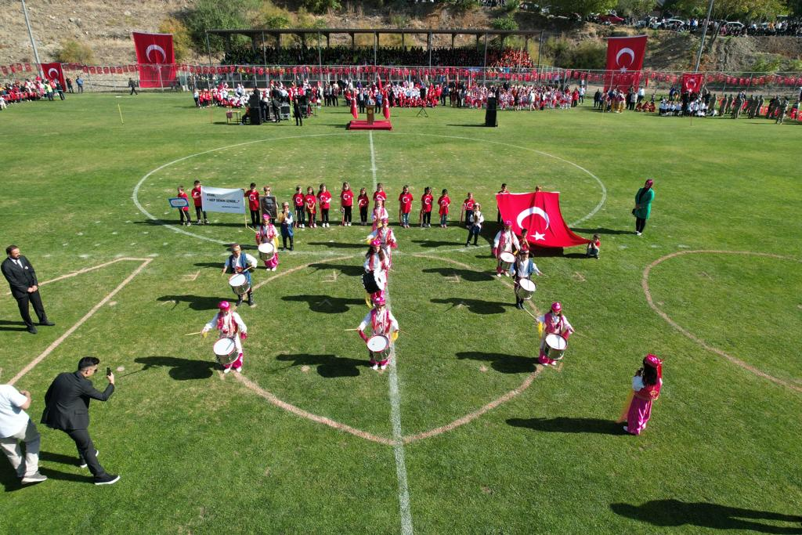

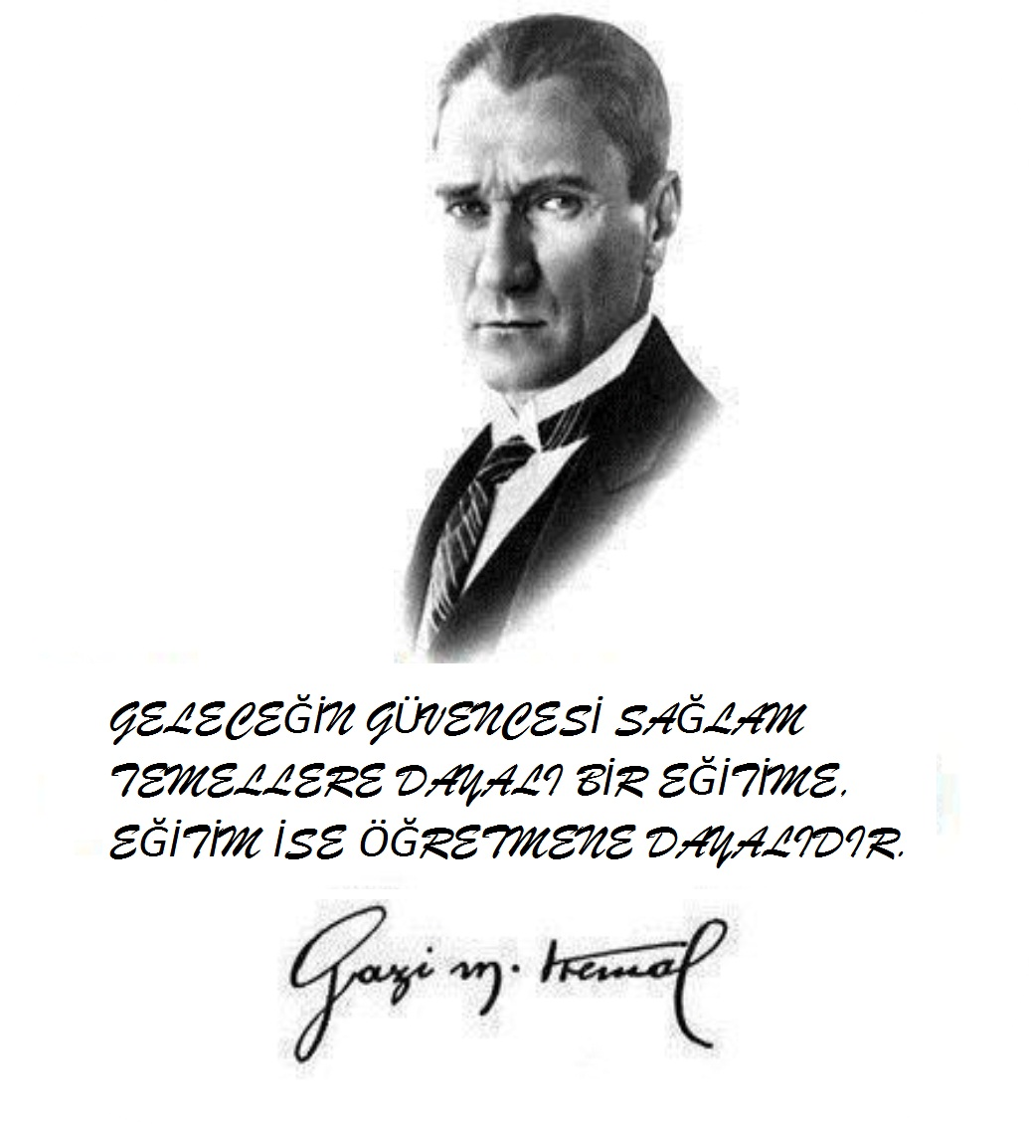

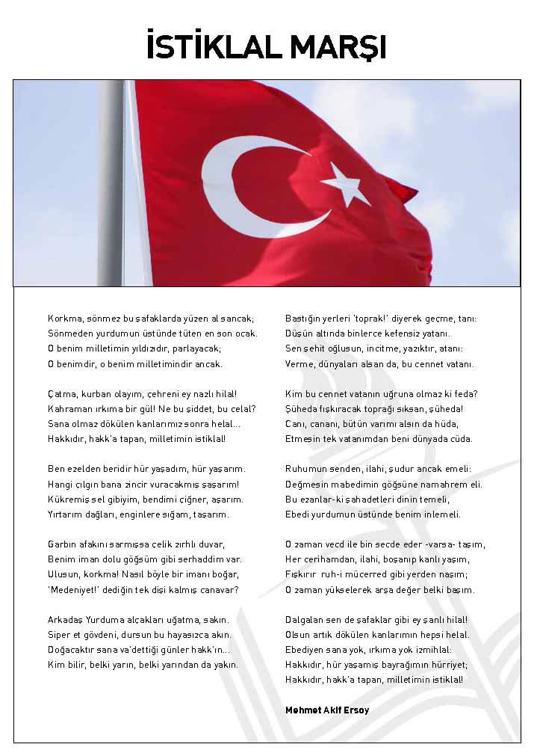

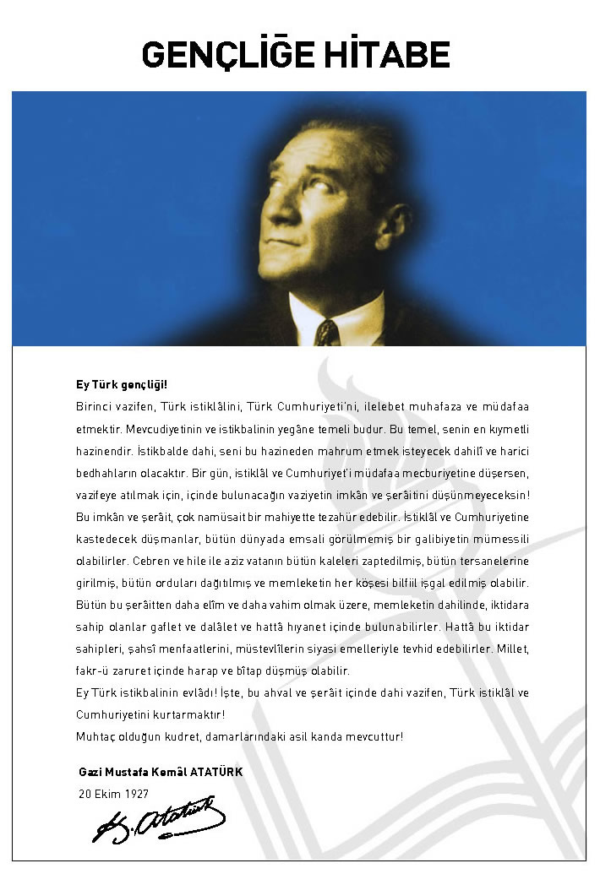

OKUL MÜDÜRÜ SUNUŞ
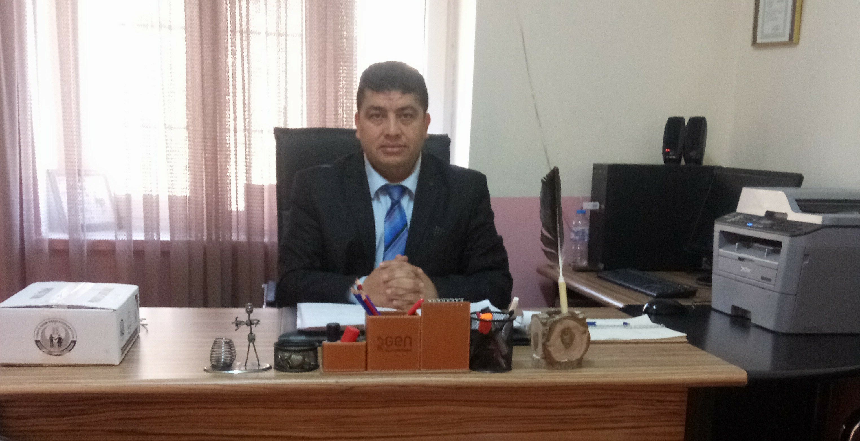
Çok hızlı gelişen, değişen teknolojilerle bilginin değişim süreci de hızla değişmiş ve başarı için sistemli ve planlı bir çalışmayı kaçınılmaz kılmıştır. Sürekli değişen ve gelişen ortamlarda çağın gerekleri ile uyumlu bir eğitim öğretim anlayışını sistematik bir şekilde devam ettirebilmemiz, belirlediğimiz stratejileri en etkin şekilde uygulayabilmemiz ile mümkün olacaktır. Başarılı olmak da iyi bir planlama ve bu planın etkin bir şekilde uygulanmasına bağlıdır.
Kapsamlı ve özgün bir çalışmanın sonucu hazırlanan Stratejik Plan okulumuzun çağa uyumu ve gelişimi açısından tespit edilen ve ulaşılması gereken hedeflerin yönünü doğrultusunu ve tercihlerini kapsamaktadır. Katılımcı bir anlayış ile oluşturulan Stratejik Plânın, okulumuzun eğitim yapısının daha da güçlendirilmesinde bir rehber olarak kullanılması amaçlanmaktadır.
Belirlenen stratejik amaçlar doğrultusunda hedefler güncellenmiş ve okulumuzun 2024-2028 yıllarına ait stratejik plânı hazırlanmıştır.
Bu planlama; 5018 sayılı Kamu Mali Yönetimi ve Kontrol Kanunu gereği, Kamu kurumlarında stratejik planlamanın yapılması gerekliliği esasına dayanarak hazırlanmıştır. Zoru hemen başarırız, imkânsızı başarmak zaman alır.
Okulumuza ait bu planın hazırlanmasında her türlü özveriyi gösteren ve sürecin tamamlanmasına katkıda bulunan idarecilerimize, stratejik planlama ekiplerimize, İlçe Milli Eğitim Müdürlüğümüz Strateji Geliştirme Bölümü çalışanlarına teşekkür ediyor, bu plânın başarıyla uygulanması ile okulumuzun başarısının daha da artacağına inanıyor, tüm personelimize başarılar diliyorum.
Murat KARACAN
Okul Müdürü

İÇİNDEKİLER | SAYFA NO
ÖNSÖZ
- BÖLÜM: STRATEJİK PLAN HAZIRLIK SÜRECİ | 1
- Amaç | 1
- Kapsam | 1
- Yasal Dayanak | 1
- Üst Kurul ve Stratejik Plan Ekibi | 2
- Stratejik Planlama Çalışmaları Tablosu | 3
- Planlama Süreci | 4
- BÖLÜM: DURUM ANALİZİ | 5
- Kurumsal Tarihçe | 5-6
- Uygulanmakta Olan Planın Değerlendirilmesi | 6-7
- Mevzuat Analizi | 8-9
- Üst Politika Belgelerinin Analizi | 9
- Faaliyet Alanları ile Ürün ve Hizmetlerin Belirlenmesi | 10-11
- Paydaş Analizi | 12-13-14
- Kuruluş İçi Analiz | 15
- Teşkilat Yapısı | 16
- İnsan Kaynakları | 17-18-19-20-21
- Teknolojik Düzey | 22-23
- Mali Kaynaklar | 24-25
- İstatistikî Veriler | 25-26-27
- Dış Çevre Analizi | 28-29
- PEST-E Analizi | 28-29
- Güçlü ve Zayıf Yönler Fırsatlar ve Tehditler (GZFT) Analizi | 30
- Tespit ve İhtiyaçların Belirlenmesi  - Stratejik Plan Mimarisi | 31
- BÖLÜM: GELECEĞE BAKIŞ | 32
- Vizyon | 32
- Misyon | 32
- Temel Değerler ve İlkeler | 33
- Stratejik Plan Genel Tablosu | 33
- BÖLÜM: AMAÇ, HEDEF VE STRATEJİLERİN BELİRLENMESİ | 34
- Amaçlar  4.1.1 Tema 3: Kurumsal kapasitenin geliştirilmesi  Stratejik amaç 3 Stratejik hedef 3 Performans göstergeleri3 | 34-35
4.1.2 Tema 2: Eğitim ve öğretimde kalitenin arttırılması  Stratejik amaç 2 Stratejik hedef 2 Performans göstergeleri2 | 35
4.1.3 Tema 1: Eğitim öğretime erişimin arttırılması  Stratejik amaç 1 Stratejik hedef 1 Performans göstergeleri1 | 35
- Hedefler | 36
- Performans Göstergeleri | 36-37-38-39
- Stratejilerin Belirlenmesi | 40-41-42
4.5. Maliyetlendirme  Stratejik plan maliyet tablosu | 43
- BÖLÜM: İZLEME ve DEĞERLENDİRME | 44
- Raporlama | 44
- Faaliyet İzleme ve Değerlendirme Raporları | 45-46-47
6. BÖLÜM : TABLO/ŞEKİL/GRAFİKLER/EKLER

TABLO DİZİNİ | TABLO ADI | SAYFA NO
TABLO-1 | Stratejik planın yasal dayanakları | 1
TABLO-2 | Stratejik plan üst kurulu ve stratejik plan ekibi | 2
TABLO-3 | Stratejik planlama ekibi | 2
TABLO-4 | Stratejik planlama çalışmaları tablosu | 3
TABLO-5 | Planlama Süreci | 4
TABLO-6 | Mevzuat analizi | 8
TABLO-7 | Yönetmelik | 8
TABLO-8 | Yönerge | 9
TABLO-9 | Aşçıbekirli ilkokulu faaliyet alanları | 10-11
TABLO-10 | Aşçıbekirli ilkokulu faaliyet alanları ürün ve hizmetleri | 11
TABLO-11 | İç-dış paydaşlar | 12
TABLO-12 | Paydaş analizi matrisi | 13-14
TABLO-13 | 2024 Yılı Kurumdaki Mevcut Yönetici Sayısı | 17
TABLO-14 | Kurum Yöneticilerinin Eğitim Durumu | 17
TABLO-15 | Kurum Yöneticilerinin Yaş İtibari ile dağılımı | 17
TABLO-16 | İdari Personelin Hizmet Süresine İlişkin Bilgiler | 18
TABLO-17 | İdari Personelin Katıldığı Hizmet-içi Eğitim Programları | 18
TABLO-18 | 2024 Yılı Kurumdaki Mevcut Öğretmen Sayısı | 18
TABLO-19 | Öğretmenlerin Yaş İtibari ile Dağılımı | 19
TABLO-20 | Öğretmenlerin Hizmet Süreleri | 19
TABLO-21 | 2023 Yılı Kurumdaki Mevcut Hizmetli/ Memur Sayısı | 20
TABLO-22- | Çalışanların Görev Dağılımı | 20-21
TABLO-23 | Okul Rehberlik Hizmetleri | 21
TABLO-24 | Okulun Teknolojik Altyapısı | 22
TABLO-25 | Okulun Fiziki Altyapısı | 24
TABLO-26 | Okul Kaynak Tablosu | 24
TABLO-27 | Okulun Gelir-Gider Tablosu | 25
TABLO-28 | Karşılaştırmalı Öğretmen/Öğrenci Durumu (2024) | 25
TABLO-29 | Öğrenci Sayısına İlişkin Bilgiler | 26
TABLO-30 | Sınıf Tekrarı Yapan Öğrenci Sayısı | 26
TABLO-31 | Yerleşim Alanı ve Derslikler | 27
TABLO-32 | Spor Tesisleri | 27
TABLO-33 | PEST- E (Politik, Ekonomik, Sosyo-Kültürel, Teknolojik, Ekolojik, Etik) Analizi | 28-29
TABLO-34 | Üst Politika Belgeleri | 9
TABLO-35 | Gzft analizi | 30
TABLO-36 | Sorun alanları | 31
TABLO-37 | Stratejik plan mimarisi | 31
TABLO-38 | Performans göstergeleri | 36
TABLO-39 | 1.1. Stratejiler | 37
TABLO-40 | Performans göstergeleri | 37
TABLO-41 | 2.1. Stratejiler | 38
TABLO-42 | Performans göstergeleri | 39
TABLO-43 | 3.1. Stratejiler | 39
TABLO-44 | 2024 yılı eylem planı | 40
TABLO-45 | 2024 yılı eylem planı | 41
TABLO-46 | 2024 yılı eylem planı | 42
TABLO-47 | Stratejik plan maliyet tablosu (2024-2028) | 43
TABLO-48 | Aşçıbekirli İlkokulu faaliyet izleme ve değerlendirme raporu | 45
TABLO-49 | Aşçıbekirli İlkokulu faaliyet izleme ve değerlendirme raporu | 46
TABLO-50 | Aşçıbekirli İlkokulu faaliyet izleme ve değerlendirme raporu | 47
TABLO -51 | Stratejik plan üst kurulu imza sirküsü | 48
ŞEKİL-1 | Teşkilat Yapısı | 16
ŞEKİL-2 | İzleme Değerlendirme Şeması | 44

KURUM KİMLİK BİLGİSİ
Kurum Adı | AŞÇIBEKİRLİ İLKOKULU
Kurum Statüsü | ✓ Kamu □ Özel
Kurumda Çalışan Personel Sayısı | Yönetici : 1  Öğretmen : 6  Memur : 0  Hizmetli : 1
Öğrenci Sayısı | 69
Öğretim Şekli | ✓ Normal □ İkili
KURUM İLETİŞİM BİLGİLERİ
Kurum Telefonu / Fax | Tel. : 0322 586 21 96  GSM: 05368518202  Faks :-
Kurum Web Adresi | http://mebk12.meb.gov.tr/meb_iys_dosyalar/01/13/739755/
Mail Adresi | 739755@meb.k12.tr
Kurum Adresi | Mahalle : Aşçıbekirli Mah. Hayvalı sk No: 14  Posta Kodu :01480  İlçe : Pozantı  İli : Adana
Kurum Müdürü | Murat KARACAN  GSM Tel: 0536 851 8202
Kurum Müdür Yardımcısı

1. BÖLÜM

STRATEJİK PLAN
HAZIRLIK SÜRECİ

  - STRATEJİK PLANIN AMACI
Bu stratejik plan dokümanı, okulumuzun güçlü ve zayıf yönleri ile dış çevredeki fırsat ve tehditler göz önünde bulundurularak, eğitim alanında ortaya konan kalite standartlarına ulaşmak üzere yeni stratejiler geliştirmeyi ve bu stratejileri temel alan etkinlik ve hedeflerin belirlenmesini amaçlamaktadır.

  - STRATEJİK PLANIN KAPSAMI
Bu stratejik plan, AŞÇIBEKİRLİ İlkokulu’nun mevcut durum analizi değerlendirmeleri doğrultusunda, 2024–2028 yıllarında geliştireceği amaç, hedef ve stratejileri kapsamaktadır.
M
Planın Sahiplenilmesi
Stratejik plan hazırlık çalışmaları, 05.09.2023 tarihinde yapılan öğretmenler kurulunda oluşturulan Stratejik Planlama Koordinasyon Ekibinin (SPK Ekibi) oluşturulması ile başlamıştır. SPK Ekibi tarafından hazırlanan 2024-2028 Stratejik Plan Hazırlık Programı Taslağı üst kurul üyelerine 18.10.2023 tarihli toplantıda sunulmuştur. Okul Müdürü başkanlığında, öğretmenlerin katılımıyla düzenlenen toplantıda hazırlık çalışmalarına ilişkin değerlendirmeler, düzenlemeler ve çalışma takvimine ilişkin ayrıntılar kararlaştırılarak planın sahiplenilmesi vurgulanmıştır. Tüm çalışmalar, onaylanarak uygulamaya konulan Aşçıbekirli İlkokulu 2024-2028 Stratejik Plan Hazırlık Programı doğrultusunda sürdürülmüştür.

  - STRATEJİK PLANIN YASAL DAYANAKLARI (Tablo 1)
SIRA NO | DAYANAĞIN ADI
1 | 5018 yılı Kamu Mali Yönetimi ve Kontrol Kanunu
2 | Milli Eğitim Bakanlığı Strateji Geliştirme Başkanlığının 2013/26 Nolu Genelgesi
3 | Milli Eğitim Bakanlığı 2024-2028 Stratejik Plan Hazırlık Programı
4 | Yüksek Planlama Kurulu Kararları
5 | 10. Kalkınma Planı (2024-2028)

  - STRATEJİK PLAN ÜST KURULU VE STRATEJİK PLAN EKİBİ
(Tablo 2)
STRATEJİK PLAN ÜST KURULU
SIRA NO | ADI SOYADI | GÖREVİ
1 | MURAT KARACAN | OKUL MÜDÜRÜ
2 | MURAT ÖZKAN | SINIF ÖĞRETMENİ
3 | EFKAN GÜNGÖR | SINIF ÖĞRETMENİ
4 | AYNUR ÖZKAN KARABULUT | SINIF ÖĞRETMENİ

(Tablo 3)
STRATEJİK PLANLAMA EKİBİ
SIRA NO | ADI SOYADI | GÖREVİ
1 | MURAT KARACAN | OKUL MÜDÜRÜ
2 | MURAT ÖZKAN | SINIF ÖĞRETMENİ
3 | AHMET İPEK | SINIF ÖĞRETMENİ
4 | GAMZE KÖSE | SINIF ÖĞRETMENİ
5 | SEHER BAYDAN | İNGİLİZCE ÖĞRETMENİ

1.5 STRATEJİK PLANLAMA ÇALIŞMALARI TABLOSU (Tablo 4)
İş ve İşlemler | Aşamalar | Cevaplanacak Soru
Tarihi Gelişim  Yasal Yükümlülükler  Ürün / Hizmetler  Kurum İçi ve Çevre Analizi  GZFT (SWOT) Analizi  Paydaş Analizi | Durum Analizi | Neredeyiz?
Okul kurum varoluş gerekçesi  Temel İlkeler | Misyon ve İlkeler | Nereye Ulaşmak İstiyoruz?
Arzu edilen gelecek | Vizyon | Nereye Ulaşmak İstiyoruz?
Orta vadede ulaşılacak kavramsal amaçlar  Spesifik, somut ve ölçülebilir hedefler | Tema, Amaç ve Hedefler | Nereye Ulaşmak İstiyoruz?
Amaç ve hedeflere ulaşma yöntemleri  Eylem Planları  Maliyetlendirme | Stratejiler, Faaliyetler ve Projeler | Gitmek istediğimiz yere nasıl ulaşabiliriz?
Raporlama  Karşılaştırma | İzleme | Başarımızı nasıl takip eder ve değerlendiririz?
Geri besleme  Ölçme yöntemlerinin belirlenmesi  Performans göstergeleri | Değerlendirme ve Performans Ölçümü | Başarımızı nasıl takip eder ve değerlendiririz?

1.6 PLANLAMA SÜRECİ
Ülkemizde planlama ile ilgili 1927 yılından beri yürürlükte olan 1050 sayılı Muhasebe-i Umumiye Kanunu 10 Aralık 2003’de kamuda yeni yapılanma süreci içerisinde bütün kamu kurum ve kuruluşlarının stratejik planlarını yapabilmelerini sağlayan 5018 sayılı Kamu Mali Yönetimi ve Kontrol Kanunu’yla değiştirilmiştir.
Bu kanun 2006 yılı bütçesinden başlayarak uygulanmaya başlanmıştır. Kamu Yönetimi Reformu kapsamında alınan, Yüksek Planlama Kurulu kararlarında ve 5018 sayılı Kamu Malî Yönetimi ve Kontrol Kanunu’nda, kamu kuruluşlarının stratejik planlarını hazırlamaları ve gelecek dönemlerde kuruluş bütçelerini bu planda öngörülen kuruluş misyonu, vizyonu, amaç ve hedefleri ile uyumlu olacak biçimde performans programlarına dayalı olarak oluşturması gerektiği hükme bağlanmıştır. Stratejik Plan ,kamu yönetimlerinin orta ve uzun vadeli amaçlarını,temel ilke ve politikalarını,hedef ve önceliklerini, performans ölçütlerini,bunlara ulaşmak için izlenecek yöntemler ile kaynak dağılımlarını içeren plandır.(DPT, 2006).
Aşçıbekirli İlkokulu Müdürlüğü olarak 2024-2028 Stratejik Planı çalışmaları kapsamında, okulumuz çalışanları ile ilgili paydaşların katılımıyla 2024 Eğitim Vizyonu, uygulanmakta olan stratejik plan, mevzuat, üst politika belgeleri incelenmiştir.2024-2028 yıllarını kapsayacak şekilde hazırlanan Stratejik Planımız beş bölümden (Stratejik Plan Hazırlık Süreci, Durum Analizi Özeti, Geleceğe Yönelim, Maliyetlendirme ve Stratejik Plan İzleme ve Değerlendirme ) oluşmaktadır. Paydaş analizi yapılarak iç ve dış paydaşlarımız değerlendirilmiştir. .Paydaş beklentileri, uyguladığımız anket, grup çalışmaları sonuçlarına göre analiz edilerek kurumdan beklentiler tespit edilmiştir. PESTLE analizi yapılmış, kurum çalışanlarının,velilerin ve öğrencilerin görüşleri alınarak GZFT analizi yapılmış, çıkan sonuçlar önem derecesine göre önceliklendirilmiştir. Yapılan çalışmalar, Aşçıbekirli İlkokulu'nun mevcut durumunu göstermiştir.
Elde edilen bilgiler sonucunda yedi amaç bu amaçlar altında da beş yıllık hedefler ile bu hedefleri gerçekleştirecek strateji ve eylemler ortaya çıkmıştır. Stratejilerin yaklaşık maliyetlerinden yola çıkılarak amaç ve hedeflerin tahmini kaynak ihtiyaçları hesaplanmıştır. Planda yer alan amaç ve hedeflerin gerçekleşme durumlarının takip edilebilmesi için de stratejik plan izleme ve değerlendirme modeli oluşturulmuştur.
Stratejik planlama uygulamalarının başarılı olması önemli ölçüde plan öncesi hazırlık çalışmalarının iyi planlanmış olmasına ve sürece katılımın üst düzeyde sağlanmasına bağlıdır.
2024-2028 döneminde kullanılmış olan kurumumuza ait Stratejik Planlama Modeli ,Şekil-1’de belirtilmiştir. Şekil1’e göre durum analizinin gerçekleştirilerek geleceğe yönelim bölümünün tasarlanması, stratejik planın yıllık uygulama dilimleri olan performans programının hazırlanması ve uygulama sonuçlarının izlenip değerlendirilmesi kurumumuz Stratejik Planlama Model’inin anahatlarını oluşturmaktadır .Bu kısımda yukarıdaki konular kapsamında Müdürlüğümüz 2024-2028 Stratejik Planı’nın oluşturulma süreci tamamlanmıştır.

2. BÖLÜM

DURUM ANALİZİ

  - TARİHSEL GELİŞİM
Tarihçe :
Okulumuz 1964 yılında vatandaşlar tarafından yapılarak açılmıştır. İlköğretimin 8 yıl olmasından sonra 1998 ortaokul ile birleşerek Aşçıbekirli ilköğretim okulu adını almıştır. 2012 yılında 4+4+4 Eğitim Öğretim sistemine geçilmesiyle beraber okulumuz Aşçıbekirli İlkokulu olarak Eğitim Öğretime devam etmiştir.
Dünya bankasının projesiyle 2007 yılında okulumuza Bağımsız Anasınıfı binası yapılmıştır.
Okulumuz 4 sınıf, 1 anasınıfı, bir yemekhane, 3 adet lojmandan oluşmaktadır. Bahçesi öğrenciler için çocuk oyun çizgileri ile yeterli durumda olan okulumuz Aşçıbekirli köyünün girişinde yer almaktadır.

.

KÖYÜMÜZ
Aşçıbekirli, Adana ilinin Pozantı ilçesine bağlı bir köydür. Pozantı ilçesinin en büyük ikinci köyü olup, yaz aylarında nüfusu iki katına çıkmaktadır.köyün elması, üzümü, kirazı, fasülyesi, ve pekmezi meşhurdur.Köyün başlıca aileleri şunlardır;HALİSLER(Ali Halis Hoca)Bulutlar, Eryılmazlar,vb. köyün ÖNEMLİ KABİLELERİ şunlardır;MAHMUTLU, HALAYIKLI, HÜSEMLİ,BAHRİLİ,SAĹIFLI,'dir. Ayrıca köyümüzün bir su kaynağı vardır...Adı...ÖZ'dür.(Aslında biz öyle deriz.)gerçekte Körkün çayıdır .
Köyün ismi bir rivayete göre şuradan gelmektedir.19.yüzyılın sonlarında bu civarda Menemencioğulları Türkmen beyliği hüküm sürmekte imiş.Beyliğin hükümdarı olan Menemencioğlu Ahmet bey'in çok sevdiği bir at varmış, bu at bir gün kaçarak bu havalideki ırmak kenarındaki sazlık alanda koşturmaya başlamış. adamlarını seferber etmiş ancak çok sevdiği atı yakalamak bir türlü mümkün olmamış. haberler salmış ,fermanlar buyurmuş ,demiş ki ;bu atımı yakalayan yiğide bu havaliyi hediye olarak vereceğim .bu havalide yaşayan Bekir isminde bir babayiğit bu göreve talip olmuş ve arkadaşları ile beraber günlerce sürek avı yaparak ele geçirmiş ve beyin huzuruna çıkarak atı takdim etmiş. bey de kendisine ödül olarak bu havaleyi aşçıbekirli ve civarını hediye olarak vermiş ve kendisinin adı atçı Bekir , olmuş köyün adı da Atçıbekir olarak kalmış .daha sonra dilden dile ,söylene söylene ismi değişerek Aşçıbekirli olarak kalmış.

2.2 UYGULANMAKTA OLAN PLANIN DEĞERLENDİRİLMESİ
MEB Strateji Geliştirme Başkanlığının yayınladığı 2010/14 sayılı genelge ile İlçe Milli Eğitim Müdürlüklerinin stratejik plan yapmaları zorunlu hale getirilmiştir. Bu genelge doğrultusunda stratejik planlama ekibi kurulmuş, 2019–2023 yıllarını kapsayan stratejik planını hazırlamış 03 Kasım 2019 tarihinde plan tamamlanarak yayınlanmıştır.
2019-2023 Stratejik Planı Mevcut Durum Analizi Raporu, Stratejik Plan Kitabı ve Performans Programı kitapçığı olmak üzere 3 kitaptan oluşmaktadır. Stratejik Plan Hazırlık Süreci Durum Analizi, Geleceğe Yönelim, Maliyetlendirme, İzleme Ve Değerlendirme, olmak üzere 5 bölümden oluşmaktadır.
Mevcut planda Durum Analizi, Paydaş Analizi, Yükümlülükler Ve Mevzuat Analizi, Kurum İçi Ve Dışı Analiz, Üst Politika Belgeleri ,GZFT(SWOT)Analizi, kullanılmıştır. 2019-2023 Stratejik Planı Yasal Yükümlükler Ve Mevzuat Analizi bölümü 652 sayılı Millî Eğitim Bakanlığının Teşkilat ve Görevleri Hakkında Kanun Hükmünde Kararname esaslarına göre belirlenmiştir. 2019-2023 Stratejik Planı Okulun Tarihçesi, Okulun Mevcut Durumu, Paydaş Analizi,GZFT Analizi, Misyonumuz, Vizyonumuz, Temel Değerlerimiz, Eğitim ve Öğretime Erişim, Eğitim ve Öğretimde Kalitenin Arttırılması, Kurumsal Kapasite, Güvenlik,olmak üzere 11 faaliyet alanında gruplanmıştır.
2019-2023 stratejik planımız, Okul Müdürü Murat KARACAN başkanlığında görevli öğretmenlerimizin katılımıyla yapılan toplantılarda, değerlendirilmiş ve sonuçları paylaşılmıştır. 2019-2023 stratejik planımızla birlikte hesap verilebilirlik anlayışı ile kaynakların etkili, ekonomik ve verimli bir şekilde elde edilmesi ve kullanılması sağlanmış,stratejik yönetim anlayışı kurum kültürü olarak benimsenmiştir. Planlama, çalışmaları izleme, değerlendirme ve denetleme süreçleri önem kazanmıştır.
Değerlendirme raporu, 2019-2023 Dönemi Stratejik Planının 2023 yılı hedeflere ve hedeflere ait performans göstergelerine ulaşma oranları dikkate alınarak hazırlanmıştır. Raporda; stratejik planda belirlenmiş olan amaç ve hedefler, sorumlu birim ve performans göstergeleri bazında değerlendirilmiştir ve her bir performans göstergesi için performans hesaplaması yüzde olarak hesaplanmıştır. Performans göstergelerine ilişkin değerlendirmeler; Her bir performans göstergesinin hedefe etkisi göz önünde bulundurularak hedef bazında performans hesaplaması yapılmıştır.
Pandemi Süreci: COVID-19 pandemisi, eğitim alanında büyük zorluklar yarattı. Dünya genelinde okulların kapanması veya sınırlı katılımla açık kalması, öğrenciler üzerinde olumsuz etkilere yol açtı.
Deprem Etkisi: Kahramanmaraş'ta yaşanan deprem, psikolojik ve sosyal hasara neden oldu ve öğrencilerin eğitimine olumsuz etkiledi.
Okul Kapanmaları: COVID-19 pandemisi nedeniyle birçok ülkede okullar geçici olarak kapatılmış veya çevrimiçi eğitime geçilmiştir. Bu, öğrencilerin fiziksel olarak okula katılamamaları anlamına gelir.
Çevrimiçi Eğitim Uygulamaları: Pandemi sırasında öğrenciler, öğretmenler ve eğitim kurumları, çevrimiçi eğitim platformlarına daha fazla bağımlı hale gelmiştir.
Öğrenci Başarısındaki Dalgalanmalar: Pandemi nedeniyle öğrenci başarısı ve öğrenci notları dünya genelinde dalgalanmıştır. Online eğitim, öğrencilerin motivasyonunu ve öğrenme süreçlerini etkilemiştir..
Öğrenci Devamsızlığı: Okulların kapanması veya karışık eğitim modelleri, öğrenci devamsızlığı sorunlarına yol açmıştır. Bazı öğrenciler, çevrimiçi eğitime erişimde sorun yaşamıştır. Bu faktörler, hedeflerimize ulaşma konusunda karşılaştığımız zorlukların altını çizmektedir. Bu nedenle, yeni plan döneminde bu zorlukların üstesinden gelmeyi ve daha etkili bir eğitim ortamı oluşturmayı hedeflemekteyiz.

2.3 MEVZUAT ANALİZİ
(Tablo 6)
KANUN
Tarih | Sayı | No | Adı
23/07/1965 | 12056 | 657 | Devlet Memurları Kanunu
24/10/2003 | 25269 | 4982 | Bilgi Edinme Hakkı Kanunu

(Tablo 7)
YÖNETMELİK
Yayımlandığı Resmi Gazete/Tebliğler Dergisi |  | Adı
Tarih | Sayı | Adı
12/10/2013 | 28793 | Milli Eğitim Bakanlığı Personelinin Görevde Yükselme, Unvan Değişikliği ve Yer Değiştirme Suretiyle Atanması Hakkında Yönetmelik

(Tablo 8)
YÖNERGE
Yayın |  | Adı
Tarih | Sayı | Adı
25/10/2013 | 3087071 | Milli Eğitim Bakanlığı Ortaöğretim Kurumlarına Geçiş Yönergesi

2.4 Üst Politika Belgeleri ( Tablo 34)
SIRA NO | REFERANS KAYNAĞININ ADI
1 | Adana İl Milli Eğitim Müdürlüğü 2024-2028 Stratejik Planı
2 | Pozantı İlçe Milli Eğitim Müdürlüğü 2024-2028 Stratejik Planı
3 | Milli Eğitim Bakanlığı 2024-2028 Stratejik Planı
4

2.5 FAALİYET ALANLARI, ÜRÜN VE HİZMETLERİN BELİRLENMESİ
AŞÇIBEKİRLİ İLKOKULU FAALİYET ALANLARI
(Tablo 9)
FAALİYET ALANI: EĞİTİM | FAALİYET ALANI: YÖNETİM İŞLERİ
Hizmet-1: Rehberlik Hizmetleri  - Psikolojik Danışma  - Sınıf İçi Rehberlik Hizmetleri  - Meslek Tanıtımı ve Yönlendirme | Hizmet-1: Öğrenci işleri hizmeti  - Kayıt-Nakil işleri  - Devam-devamsızlık  - Sınıf geçme
Hizmet-2: Sosyal-Kültürel Etkinlikler  - Koro  - Satranç  - Yarışmalar  - Kültürel Geziler  - Sergiler  - Tiyatro  - Kermes ve Şenlikler  - Piknikler  - Sosyal Kulüp ve Toplum Hizmeti Çalışmaları | Hizmet-2: Öğretmen işleri hizmeti  - Derece terfi  - Hizmet içi eğitim  - Özlük hakları  - Sendikal Hizmetler
Hizmet-3: Spor Etkinlikleri  - Futbol,  - Atletizm | Hizmet-3: Mali İşlemler  - Okul Aile Birliği işleri  - Bütçe işlemleri  - Bakım-onarın işlemleri  - Taşınır Mal işlemleri
FAALİYET ALANI: ÖĞRETİM | FAALİYET ALANI: YETİŞKİN EĞİTİMİ VE VELİLERLE İLİŞKİLER
Hizmet-1: Öğretimin Planlanması  - Planlar  - Öğretmenler Kurulu  - Zümre toplantıları | Hizmet-1: Sağlık Hizmetleri  - Ağız ve Diş Sağlığı Semineri  - Çocuk Hastalıkları Semineri
Hizmet-2: Öğretimin Uygulanması  - Sınıf içi uygulamalar  - Gezi ve inceleme  - Yetiştirme kursları  - Kazanım değerlendirme | Hizmet-2: Kurslar  - Okuma-Yazma kursları  - Satranç kursu
Hizmet-3: Öğretimin Değerlendirilmesi  - Dönem içi değerlendirmeler | Hizmet-3: Velilerle İlgili Hizmetler  - Veli toplantıları  - Veli iletişim hizmetleri  - Okul-Aile Birliği faaliyetleri

AŞÇIBEKİRLİ İLKOKULU FAALİYET ALANLARI ÜRÜN VE HİZMETLERİ
(Tablo 10)
SIRA  NO | FAALİYETLER | FAALİYETLERİN DAYANDIĞI MEVZUAT | AYRILAN MALİ KAYNAK | MEVCUT  İNSAN KAYNAĞI | DEĞERLENDİRME
1 | EĞİTİM | İlköğretim Kurumları  Yönetmeliği | Yetersiz | Yeterli | Güçlendirilmeli
2 | YÖNETİM | İlköğretim Kurumları  Yönetmeliği  Devlet Memurları Kanunu | Yetersiz | Yeterli | Aynı Kalmalı
3 | ÖĞRETİM | İlköğretim Kurumları  Yönetmeliği | Yetersiz | Yeterli | Güçlendirilmeli
4

2.6 PAYDAŞ ANALİZİ
Stratejik Planlarda tanımlanan paydaşların, sürece katılımının sağlanması planın uygulanabilirliğini artırmaktadır. Paydaş, yani ilgili taraflar bir kurumdan doğrudan veya dolaylı, maddi veya manevi, olumlu veya olumsuz etkilenen kişi, kurum veya gruplardır. Paydaş analizinde; katılımcılığın sağlanabilmesi için kurumumuzun etkileşim içinde bulunduğu tarafların görüşleri dikkate alınarak stratejik planın sahiplenilmesi sağlanmıştır. Paydaş analizi hazırlık çalışmaları kapsamında öncelikle ürün, hizmetler ve faaliyet alanlarından yola çıkılarak paydaş listesi hazırlanmıştır. Söz konusu listenin hazırlanmasında temel olarak kurumun mevzuatı, teşkilat şeması, hizmet envanteri, standart dosya planı ile yasal yükümlülüklere bağlı olarak belirlenen faaliyet alanları ve Millî Eğitim Bakanlığı 2019-2023 Stratejik Planı ile Aşçıbekirli İlkokulu 2019- 2023 Stratejik Planından yararlanılmıştır.
Paydaşların özelliğine göre görüş alma yöntemi, zamanlaması, görüş alacak ve raporlayacak kişilerin belirlenmesi ile ölçme araçlarının geliştirilmesi aşamaları planlanmıştır. Paydaş analizi çalışmalarında iç paydaş anketi, dış paydaş anketi ve çalıştaylarda kullanılan fikir tepsisi ve beyin fırtınası yöntemleriyle elde edilen sonuçlar Müdürlüğümüzün Güçlü-Zayıf Yönleri ile Fırsat-Tehditlerinin tespitine kaynaklık etmiştir. Muhtarla yapılan görüşmelerde Dış Paydaşların tespitinde önemli mesafeler katedilmiştir.

(Tablo 11)
İÇ PAYDAŞLAR | DIŞ PAYDAŞLAR
Okul Yönetimi | Kaymakamlık
Öğretmenler | İlçe Milli Eğitim Müdürlüğü
Öğrenciler | Muhtar
Okul Aile Birliği | Mezunlar
Veliler | Diğer Eğitim Kurumları
Yardımcı Personel | Esnaflar

PAYDAŞ ANALİZİ MATRİSİ
(Tablo 12)
PAYDAŞLAR | İÇ PAYDAŞ | DIŞ PAYDAŞ | HİZMET ALAN | NEDEN PAYDAŞ | Paydaşın Kurum Faaliyetlerini Etkileme Derecesi | Paydaşın Taleplerine Verilen Önem |  | Sonuç
 |  |  |  |  | Tam 5" "Çok 4", "Orta 3", "Az 2", "Hiç 1" |  |  | Sonuç
 |  |  |  |  | 1,2,3 İzle  4,5 Bilgilendir |  | 1,2,3 Gözet  4,5 Birlikte Çalış | Sonuç
İlçe Milli Eğitim Müdürlüğü |  | X |  | Amaçlarımıza Ulaşmada Destek İçin İş birliği İçinde Olmamız Gereken Kurum | 5 |  | 5 | Bilgilendir, Birlikte çalış
Veliler | X |  | X | Doğrudan ve Dolaylı Hizmet Alan | 4 |  | 4 | Bilgilendir, Birlikte çalış
Okul Aile Birliği | X |  | X | Amaçlarımıza Ulaşmada Destek İçin İş birliği İçinde Olmamız Gereken Kurum | 5 |  | 5 | Bilgilendir, Birlikte çalış
Öğrenciler | X |  | X | Varoluş sebebimiz | 5 |  | 5 | Bilgilendir, Birlikte Çalış
Mahalle Muhtarı |  | X | X | Amaçlarımıza Ulaşmada Destek İçin İş birliği İçinde Olmamız Gereken Kurum | 3 |  | 4 | İzle, Birlikte Çalış
Diğer Eğitim Kurumları |  | X | X | Amaçlarımıza Ulaşmada Destek İçin İş birliği İçinde Olmamız Gereken Kurum | 2 |  | 4 | İzle, Birlikte Çalış
Esnaflar |  | X |  | Amaçlarımıza Ulaşmada Destek İçin İş birliği İçinde Olmamız Gereken Kurum | 3 |  | 4 | İzle, Birlikte Çalış

2.7 KURUM İÇİ ANALİZ
KURUM KÜLTÜRÜ
Aşçıbekirli İlkokulu Müdürlüğü hizmetlerinin yürütülmesinde temel alınan usul ve esaslar; mevzuata, kurumsal hafızaya, mesleki değerler ile kurumsal ilkelere dayanmaktadır. Eğitimin altyapısının oluşturulmasında geçmişten gelen bilgi ve deneyimler, yazılı belgeler, talimatlar, genelgeler, denetim sonuçları gibi basılı ve elektronik ortamlardaki kaynaklardan yararlanılmaktadır. Aşçıbekirli İlkokulu Müdürlüğünde iç ve dış iletişimde resmi iletişim araç ve yöntemleri kullanılır. Her türlü yazışma “Resmi Yazışmalarda Uygulanacak Esas ve Usuller Hakkında Yönetmelik” çerçevesinde yürütülmektedir. Aşçıbekirli İlkokulu Müdürlüğü köy genelinde hizmet veren bir kurum olduğundan vatandaşların, birçok talepleri ile karşı karşıyadır. Aşçıbekirli İlkokulu Müdürlüğü taleplere cevap verirken, vatandaş ve hizmet odaklı olarak çalışma anlayışını temel almıştır. Ayrıca, “Bilgi Edinme Kanunu” çerçevesinde gerçek ve tüzel kişilerin taleplerine de cevap verilmektedir. Aşçıbekirli İlkokulu Müdürlüğünün faaliyet alanlarındaki gelişmeler takip edilerek seminer, sempozyum ve eğitim çalışmalarına katılım sağlanmaktadır. Kurumun ana faaliyetlerinde hizmet üreten işgücü profilinin geliştirilebilmesi için eğitim ihtiyacı tespit edilmekte ve uygulanmaktadır. Ayrıca düzenlenen ortak etkinliklerle aynı işleri yapan çalışanların arasında olumlu bağlar kurulması ve kurumsal aidiyetin gelişmesi sağlanmaktadır.
Aşçıbekirli İlkokulu Müdürlüğünün kurum içi iletişimi, Okul Müdürü önderliğinde en üst düzeyden en alt kademedeki çalışana kadar planlanmış ve sistematik olarak ele alınmıştır. Etkin bir kurum içi iletişim ile kurumun amaç ve hedeflerinin çalışanlara doğru bir şekilde yansıtılması ve bu doğrultuda iş süreçlerinin planlanması sağlanmıştır. Aşçıbekirli İlkokulu Müdürlüğü karar alma süreçlerinde katılımcı yönetimi benimsemiştir. Katılımcı yönetimle, kurumu etkileyecek kararlarda, sadece belirlenen yöneticilerin değil;
ayrıca personelin katkısını da önemsemekte ve dikkate almaktadır. Katılımcı yönetimde belirlenmiş yöneticiler karar almada ve onlar için cevap vermede hala en son sorumlu olan kişilerdir; ancak alınan kararlardan etkilenecek personel üyelerin yönetimin karar alma sürecine aktif olarak gözlemlerini, analizlerini, öneri ve tavsiyelerini sunmaları beklenir.

2.7.1.Teşkilat Yapısı:
Okul
Müdürü
Şekil 1

Öğret. Kurulu
Okul Aile Bir.

Müdür Yard.
Komisyonlar
Kurullar

Yard. Hizmetler
Öğretmen

Öğrenci Kulüp.
Zümre Öğr.
Sınıf Öğr.
Rehber Öğr.

2.7.2. İnsan Kaynakları
2023 Yılı Kurumdaki Mevcut Yönetici Sayısı: ( Tablo 13)
Sıra  No | Görevi | Erkek | Kadın | Toplam
1 | Müdür | 1 | 0 | 1
2 | Müdür Yrd. | 0 | 0 | 0

Kurum Yöneticilerinin Eğitim Durumu: (Tablo 14)
Eğitim Düzeyi | 2023 Yılı İtibari İle
Eğitim Düzeyi | Kişi Sayısı | %
Ön Lisans | 0 | 0
Lisans | 1 | 100
Yüksek Lisans | 0 | 0

Kurum Yöneticilerinin Yaş İtibari ile dağılımı: (Tablo 15)
Yaş Düzeyleri | 2023 Yılı İtibari İle
Yaş Düzeyleri | Kişi Sayısı | %
20-30 | 0 | 0
30-40 | 0 | 0
40+... | 1 | 100
İdari Personelin Hizmet Süresine İlişkin Bilgiler: (Tablo 16)
Hizmet Süreleri | Kişi Sayısı
1-3 Yıl | 0
4-6 Yıl | 0
7-10 Yıl | 0
11-15 Yıl | 0
16+……üzeri | 1

İdari Personelin Katıldığı Hizmet-içi Eğitim Programları: (Tablo 17)
Adı ve Soyadı | Görevi | Katıldığı Çalışmanın Adı
Murat KARACAN | Müdür | Okul Yöneticilerinin Kapsayıcı Eğt. 2018 Kasım,  Sürdürülebilir Kalkınma Amaçları Semineri 2023 Ağustos

2023 Yılı Kurumdaki Mevcut Öğretmen Sayısı: (Tablo 18)
Sıra  No | Branşı | Erkek | Kadın | Toplam
1 | Sınıf Öğretmeni | 3 | 1 | 4
2 | İngilizce Öğretmeni | 0 | 1 | 1
3 | Anasınıfı Öğretmeni | 0 | 1 | 1
TOPLAM |  | 3 | 3 | 6

Öğretmenlerin Yaş İtibari ile Dağılımı: (Tablo 19)
Yaş Düzeyleri | Kişi Sayısı
20-30 | 0
30-40 | 5
40+... | 1

Öğretmenlerin Hizmet Süreleri: (Tablo 20)
Hizmet Süreleri | Kişi Sayısı
1-3 Yıl | 0
4-6 Yıl | 0
7-10 Yıl | 2
11-15 Yıl | 3
16+…….üzeri | 1

2023 Yılı Kurumdaki Mevcut Hizmetli/ Memur Sayısı: (Tablo 21)
Sıra  No | Görevi | Erkek | Kadın | Toplam
1 | Memur | 0 | 0 | 0
2 | Hizmetli | 0 | 0 | 0
3 | Sözleşmeli İşçi | 0 | 0 | 0
4 | Sigortalı İşçi | 1 | 0 | 1

Çalışanların Görev Dağılımı: ( Tablo 22)
S.NO | UNVAN | GÖREVLERİ
1 | Okul Müdürü | Okul müdürü;  - Kanun, tüzük, yönetmelik, yönerge, program ve emirlere uygun olarak görevlerini yürütmeye,  - Okulu düzene koyar  - Denetler.  - Okulun amaçlarına uygun olarak yönetilmesinden, değerlendirilmesinden ve geliştirmesinden sorumludur.  - Okul müdürü, görev tanımında belirtilen diğer görevleri de yapar.
2 | Müdür Yardımcısı | 1.Müdür yardımcıları, ders okutmanın yanında okulun her türlü eğitim-öğretim, yönetim, öğrenci, personel, tahakkuk, ayniyat, yazışma, eğitici etkinlikler, yatılılık, bursluluk, güvenlik, beslenme, bakim, koruma, temizlik, düzen, halkla ilişkiler gibi işleriyle ilgili olarak okul müdürü tarafından verilen görevleri yapar. Bu görevlerin yapılmasından ve okulun amaçlarına uygun olarak işleyişinden müdüre karşı sorumludur.
3 | Öğretmenler | - İlköğretim okullarında dersler sınıf veya branş öğretmenleri tarafından okutulur.  - Öğretmenler, kendilerine verilen sınıfın veya şubenin derslerini, programda belirtilen esaslara göre plânlamak, okutmak, bunlarla ilgili uygulama ve deneyleri yapmak, ders dışında okulun eğitim-öğretim ve yönetim işlerine etkin bir biçimde katılmak ve bu konularda kanun, yönetmelik ve emirlerde belirtilen görevleri yerine getirmekle yükümlüdürler.  - Sınıf öğretmenleri, okuttukları sınıfı bir üst sınıfta da okuturlar.  - İlköğretim okullarının 4 üncü ve 5 inci sınıflarında özel bilgi, beceri ve yetenek isteyen; beden eğitimi, müzik, görsel sanatlar, din kültürü ve ahlâk bilgisi, yabancı dil ve bilgisayar dersleri branş öğretmenlerince okutulur.  - Derslerini branş öğretmeni okutan sınıf öğretmeni, bu ders saatlerinde yönetimce verilen eğitim-öğretim görevlerini yapar.  - Okulun bina ve tesisleri ile öğrenci mevcudu, yatılı-gündüzlü, normal veya ikili öğretim gibi durumları göz önünde bulundurularak okul müdürlüğünce düzenlenen nöbet çizelgesine göre öğretmenlerin, normal öğretim yapan okullarda gün süresince, ikili öğretim yapan okullarda ise kendi devresinde nöbet tutmaları sağlanır.  - Yönetici ve öğretmenler; Resmî Gazete, Tebliğler Dergisi, genelge ve duyurulardan elektronik ortamda yayımlananları Bakanlığın web sayfasından takip eder.  - Elektronik ortamda yayımlanmayanları ise okur, ilgili yeri imzalar ve uygularlar.  9. Öğretmenler dersleri ile ilgili araç-gereç, laboratuar ve işliklerdeki eşyayı, okul kütüphanesindeki kitapları korur ve iyi kullanılmasını sağlarlar.
4 | Yardımcı Personel | 1.İlköğretim Kurumları Yönetmeliğinin 91.maddesi (Yardımcı hizmetler sınıfı personeli, okul yönetimince yapılacak plânlama ve iş bölümüne göre her türlü yazı ve dosyayı dağıtmak ve toplamak, başvuru sahiplerini karşılamak ve yol göstermek, hizmet yerlerini temizlemek, aydınlatmak ve ısıtma yerlerinde çalışmak, nöbet tutmak, okula getirilen ve çıkarılan her türlü araç-gereç ve malzeme ile eşyayı taşıma ve yerleştirme işlerini yapmakla yükümlüdürler. Bu görevlerini yaparken okul yöneticilerine ve nöbetçi öğretmene karşı sorumludurlar.)

Okul Rehberlik Hizmetleri (Tablo 23)
Mevcut Kapasite |  |  |  | Mevcut Kapasite Kullanımı ve Performans
Psikolojik Danışman Norm Sayısı | Görev Yapan Psikolojik Danışman Sayısı | İhtiyaç Duyulan Psikolojik Danışman Sayısı | Görüşme Odası Sayısı | Danışmanlık Hizmeti Alan |  |  | Rehberlik Hizmetleri İle İlgili Düzenlenen Eğitim/Paylaşım Toplantısı Vb. Faaliyet Sayısı
 |  |  |  | Öğrenci Sayısı | Öğretmen Sayısı | Veli Sayısı | Öğretmenlere Yönelik | Öğrencilere Yönelik | Velilere Yönelik
0 | 0 | 0 | 0 | 0 | 0 | 0 | 0 | 0 | 0

2.7.3. Teknolojik Düzey
Okulun Teknolojik Altyapısı: ( Tablo 24)

Araç-Gereçler | 2021 | 2022 | 2023 | İhtiyaç
Bilgisayar | 2 | 4 | 4 | 0
Yazıcı | 2 | 2 | 2 | 0
Tarayıcı | 0 | 0 | 0 | 0
Tepegöz | 0 | 0 | 0 | 0
Projeksiyon | 1 | 1 | 1 | 0
İnternet bağlantısı | 1 | 1 | 1 | 0
Fen Laboratuvarı | 0 | 0 | 0 | 0
Bilgisayar Lab. | 0 | 0 | 0 | 0
Fotoğraf makinesi | 0 | 0 | 0 | 0
Kamera | 0 | 0 | 0 | 0
Okul/kurumun İnternet sitesi | 1 | 1 | 1 | 0
Personel/e-mail adresi oranı | %100 | %100 | %100 | 0
Fotokopi makinesi | 1 | 1 | 1 | 0

Okulun Fiziki Altyapısı: (Tablo 25)

Fiziki Mekân | Var | Yok | Adedi | İhtiyaç
Öğretmen Çalışma Odası |  | 1 |  | 0
Ekipman Odası |  | X |  | 0
Kütüphane |  | 1 |  | 0
Rehberlik Servisi |  | X |  | 0
Resim Odası |  | X |  | 0
Müzik Odası |  | 1 |  | 0
Çok Amaçlı Salon |  | X |  | 0
Ev Ekonomisi Odası |  | X |  | 0
İş ve Teknik Atölyesi |  | X |  | 0
Bilgisayar laboratuvarı |  | X |  | 0
Yemekhane |  | 1 |  | 0
Spor Salonu |  | X |  | 1
Otopark |  | X |  | 0
Spor Alanları |  | X |  | 0
Kantin |  | X |  | 1
Fen Bilgisi Laboratuvarı |  | X |  | 0
Atölyeler |  | X |  | 0
Bölümlere Ait Depo |  | X |  | 0
Bölüm Laboratuvarları |  | X |  | 0
Bölüm Yönetici Odaları |  | X |  | 0
Bölüm Öğrt. Odası |  | X |  | 0
Teknisyen Odası |  | X |  | 0
Bölüm Dersliği |  | X |  | 0
Arşiv |  | X |  | 1
…………

2.7.4. Mali Kaynaklar
Okul Kaynak Tablosu: ( Tablo 26)
Kaynaklar | 2023 | 2024 | 2025 | 2026 | 2027 | 2028
Genel Bütçe | 0 | 0 | 0 | 0 | 0 | 0
Okul aile Birliği | 0 | 5000 | 5000 | 7000 | 10000 | 10000
Kira Gelirleri | 0 | 0 | 0 | 0 | 0 | 0
Döner Sermaye | 0 | 0 | 0 | 0 | 0 | 0
Vakıf ve Dernekler | 0 | 0 | 0 | 0 | 0 | 0
Dış Kaynak/Projeler | 0 | 0 | 0 | 0 | 0 | 0
Diğer
……..
TOPLAM | 0 | 5000 | 5000 | 7000 | 10000 | 10000

Okulun Gelir-Gider Tablosu: (Tablo 27)
YILLAR | 2021 |  | 2022 |  | 2023
HARCAMA KALEMLERİ | GELİR | GİDER | GELİR | GİDER | GELİR | GİDER
Temizlik | 0 | 0 | 11500 | 9000 | 16000 | 9000
Küçük onarım | 0 | 0 | 11500 | 0 | 16000 | 0
Bilgisayar harcamaları | 0 | 0 | 11500 | 0 | 16000 | 0
Büro malz. harcamaları | 0 | 0 | 11500 | 0 | 16000 | 0
Telefon | 0 | 0 | 11500 | 0 | 16000 | 0
Yemek | 0 | 0 | 11500 | 0 | 16000 | 0
Sosyal faaliyetler | 0 | 0 | 11500 | 0 | 16000 | 0
Kırtasiye | 0 | 0 | 11500 | 2500 | 16000 | 7000
Vergi harç vs | 0 | 0 | 11500 | 0 | 16000 | 0
………….. | 0 |  | 11500 |  | 16000
GENEL | 0 | 0 | 11500 | 11500 | 16000 | 16000

2.7.5. İstatistiki Veriler
Karşılaştırmalı Öğretmen/Öğrenci Durumu (2024) (Tablo 28)
ÖĞRETMEN | ÖĞRENCİ |  |  | OKUL
Toplam öğretmen sayısı | Öğrenci sayısı |  | Toplam öğrenci sayısı | Öğretmen başına düşen öğrenci sayısı
Toplam öğretmen sayısı | Kız | Erkek | Toplam öğrenci sayısı | Öğretmen başına düşen öğrenci sayısı
6 | 30 | 38 | 68 | 11

(Tablo 29)
Öğrenci Sayısına İlişkin Bilgiler
 | 2022 |  | 2023 |  | 2024
 | Kız | Erkek | Kız | Erkek | Kız | Erkek
Öğrenci Sayısı | 39 | 32 | 37 | 27 | 30 | 38
Toplam Öğrenci Sayısı | 71 |  | 64 |  | 68

Yıllara Göre Ortalama Sınıf Mevcutları |  |  | Yıllara Göre Öğretmen Başına Düşen Öğrenci Sayısı
2022 | 2023 | 2024 | 2022 | 2023 | 2024
14 | 13 | 14 | 12 | 11 | 11

(Tablo 30)

Sınıf Tekrarı Yapan Öğrenci Sayısı
Öğretim Yılı | Toplam Öğrenci Sayısı | Sınıf Tekrarı Yapan Öğrenci Sayısı
2021-2022 | 71 | 0
2022-2023 | 64 | 1
2023-2024 | 68 | 0

Yerleşim Alanı ve Derslikler (Tablo 31)
Yerleşim
Toplam Alan (m²) | Bina Alanı (m²) | Bahçe alanı (m²)
2174 | 600 | 1574
Sosyal Alanlar
Tesisin adı | Kapasitesi (Kişi Sayısı) | Alanı
Kantin | X | X
Yemekhane | 200 | 180
Toplantı Salonu | X | X
Konferans Salonu | X | X
Seminer Salonu | X | X
(Tablo 32)
Spor Tesisleri
Tesisin adı | Kapasitesi (Kişi Sayısı) | Alanı
Basketbol Alanı | X | X
Futbol Sahası | X | X
Kapalı Spor Salonu | X | X
Diğer

2.8 DIŞ ÇEVRE ANALİZİ(KURUM DIŞI ANALİZİ)
2.8.1. PEST- E (Politik, Ekonomik, Sosyo-Kültürel, Teknolojik, Ekolojik, Etik) Analizi (Tablo 33)
Politik ve yasal etmenler | Ekonomik çevre değişkenleri
Okulumuz, Milli Eğitim Bakanlığı politikaları ve Milli Eğitim Bakanlığı  2024–2028 stratejik planlama faaliyetleri ışığında eğitim-öğretim faaliyetlerine devam etmektedir. Öğrencilerini eğitimin merkezine koyan bir yaklaşım sergileyen okulumuz, öğrencilerin yeniliklere açık ve yeniliklerden haberdar, gelişim odaklı olmasını sağlayıcı, önleyici çalışmalarla, risklerden koruyucu politikalar uygulayarak yasal sorumluluklarını en iyi şekilde yerine getirmek için çalışmaktadır. | Okulumuzun bulunduğu çevre sürekli göç veren bir bölge olduğu için, genel bağlamda ailelerimizin sosyoekonomik düzeyleri düşük seviyelerdedir. Bu açıdan bakıldığı zaman, ailelerin okulun maddi kaynaklarına çok fazla katkısı olmamaktadır. Belli dönemlerde okul bünyesinde okul-aile işbirliği ile çalışmaları düzenlenmekte, buradan elde edilen gelirlerle okulumuzun eksikleri giderilmeye çalışılmaktadır.

Sosyal-kültürel çevre değişkenleri | Teknolojik çevre değişkenleri
Okulumuzun bulunduğu çevredeki hızlı yoğun göç olgusu, bireylerin uyum problemlerini de beraberinde getirmektedir.  Köy hayatından şehir hayatına geçiş çocukları sosyal yönden olumsuz etkilediği gibi küçük köy okulundan büyük okula geçiş de eğitim konsantrasyonunu bozmaktadır. | Günümüzde hemen hemen her evde bir bilgisayar vardır. Ancak bu durum kırsal kesimlerde daha azdır. Bizim de okulumuzun bulunduğu köyün sürekli göç vermesi, köyümüzün ekonomik düzeyini ortaya koymaktadır. Bu durum öğrencilerimizin teknolojiyi tanıma ve kullanma açısından yetersiz kalmalarına neden olmaktadır.

Ekolojik ve doğal çevre değişkenleri | Etik ve ahlaksal değişkenler
Köyümüzün bir orman köyü olması  öğrencilerimizin doğayı daha yakından tanıması açısından etkisi büyüktür. Bununla birlikte çocukların, gelişimlerinde olumsuz sonuçlara neden olan GDO’lu besinler yerine tamamen doğal ürün tüketmeleri köy hayatının en önemli yararı denilebilir. | Değişik kültürlerin buluşma noktası olan şehirlerin, buralarda yaşayan birçok gencin örf, adet ve kültüründen habersiz yetişmesine sebep olduğu bir gerçektir. Bu durumu asgariye indirmek için aileye ve eğitim camiasına büyük bir vazife düşmektedir. Bu nedenle milli ve manevi kültürünü evrensel değerler içinde koruyup geliştiren bireyler yetiştirmek bizim asli görevimizidir. Öğrencilerimizin kendi öz kültürünü tanıyıp bunu karakterine yansıtarak yaşaması ve gelecek nesillere aktarması hepimizin ortak gayesidir.

2.9 GZFT ANALİZİ ( Tablo 35)

Güçlü Yönler | Zayıf Yönler
- Okul vizyonunun ve misyonunun belirlenmiş olması.  - Genç ve istekli öğretim kadrosunun olması  - Kurum içi iletişim kanallarının açık olması  - Kendini geliştiren, gelişime açık ve teknolojiyi kullanan öğretmenin olması  - Kurum kültürünün oluşturulmuş olması  - Sınıf mevcutlarının uygun olması. | - Spor salonunun, rehberlik servisinin olmaması.  - Okulun gelirinin olmaması.  - Yardımcı personel olmaması.  - Velilerin okul ile iletişiminin az olması.  - Velilerin yapılan toplantılara katılımının azlığı  - Öğrencilerin, eğitim-öğretim ile ilgili ihtiyaçlarını karşılayabilecekleri alanlara uzak olması  - Sosyal kültürel faaliyetlerin az olması

Fırsatlar | Tehditler
- Okulun şehir gürültüsünden uzak bir yerleşkede bulunması  - Fiziki alanların geliştirmeye açık olması  - Diğer okul ve kurumlarla iletişimin güçlü olması  - Köyün ulaşım sıkıntısının olmaması | - Velilerin ekonomik durumunun düşük olması  - Köyün göç vermesi.

2.10 TESPİT VE İHTİYAÇLARIN BELİRLENMESİ(SORUN ALANLARI) (Tablo 36)
TEMEL SORUN ALANLARI
- KURUMSAL KAPASİTENİN GELİŞTİRİLMESİ SORUNLARI | - Eğitim-öğretimde araç-gereç eksikliğinin olması.  - Okulun dış görünüşü ( duvarların boyanması, bahçe düzeni vb.) eksikliğinin olması.
- EĞİTİM-ÖĞRETİMDE KALİTENİN ARTTIRILMASI SORUNLARI | - Öğrenci başarılarının düşük olması  - Eğitim Öğretim Materyal eksikliği
- EĞİTİM ÖĞRETİME ERİŞİM SORUNLARI | - Okulöncesi çağına giren öğrencilerin çoğunun okula kayıt yaptırmaması  - Taşımalı Öğrencilerin anasınıfı eğitimi almadan okula başlamaları.

2.11. STRATEJİK PLAN MİMARİSİ ( Tablo 37)
TEMA 1. EĞİTİM VE ÖĞRETİME ERİŞİM
Stratejik Amaç 1: Eğitim Öğretime Katılım Okulöncesi Kayıt
Stratejik Hedef : Okulöncesi Katılım
TEMA 2. EĞİTİM VE ÖĞRETİMDE KALİTE
Stratejik Amaç 2: Öğrenci Başarısı Akademik Durum
Stratejik Hedef : Öğrencilerin hazır bulunuşluk seviyelerini yükseltmek., Ders konularını somutlaştırıcı materyal hazırlamak.
TEMA 3. KURUMSAL KAPASİTE
Stratejik Amaç 3: Fiziki Yapı Eğitim materyalleri Donatım
Stratejik Hedef : Koridoru yeniden düzenlemek, Sınıfı eğitim-öğretime uygun bir şekilde yeniden düzenlemek, Okulun dış görünüşü ( duvarların boyanması, bahçe düzeni vb.) eksikliklerini gidermek.

3. BÖLÜM

GELECEĞE BAKIŞ

3.1. VİZYONUMUZ

Her öğrencinin iyi bir üst eğitim kurumuna yerleşmesini ve sosyal becerilerini geliştirmesini, toplumsal ve milli değerleri yaşamasını sağlamak, çocuklara başarılı bireyler olma yeteneğini kazandıran örnek bir kurum olmak

Türk Milli Eğitimin amaç ve ilkelerine bağlı, temel yasalara ve mevzuatlara uygun, 2023 Milli hedefler doğrultusunda ve Milli kültür ve değerler ışığı altında, başta personel ve öğrencileri olmak üzere paydaşlarının kaliteli bir hizmet alabilmeleri amacıyla; toplumun, bireyin ve çağın gereksinimlerine uygun eğitim öğretim hizmeti vermek.
3.2.MİSYONUMUZ

Önce insan,
Karşılıklı güven ve dürüstlük,
Sabırlı, hoşgörülü ve kararlılık,
Eğitimde süreklilik anlayışı,
Adaletli performans değerlendirme,
Bireysel farkları dikkate almak,
Kendisiyle ve çevresi ile barışık olmak,
Yetkinlik, üretkenlik ve girişimcilik ruhuna sahip olmak,
Doğa ve çevreyi koruma bilinci,
Sürekli gelişim
Sorumluluk duygusu ve kendine güven bilincini kazandıracak

3.3. TEMEL DEĞERLER VE İLKELERİMİZ

4. BÖLÜM

AMAÇ, HEDEF VE STRATEJİLERİN BELİRENMESİ

4.1 STRATEJİK PLAN GENEL TABLOSU(AMAÇLAR-HEDEFLER)
TEMA | STRATEJİK AMAÇ | STRATEJİK HEDEFLER
TEMA3:KURUMSAL KAPASİTENİN GELİŞTİRİLMESİ | Kaliteli bir eğitim öğretim ortamı için okulun fiziki yapısını düzenlemek. | Okulun dış görünüşü ( duvarların boyanması, bahçe düzeni vb.) eksikliklerini gidermek.
TEMA3:KURUMSAL KAPASİTENİN GELİŞTİRİLMESİ |  | Sınıfı eğitim-öğretime uygun bir şekilde yeniden düzenlemek.
TEMA3:KURUMSAL KAPASİTENİN GELİŞTİRİLMESİ |  | Koridoru yeniden düzenlemek.
TEMA | STRATEJİK AMAÇ | STRATEJİK HEDEFLER
TEMA2:EĞİTİM VE ÖĞRETİMDE KALİTENİN ARTIRILMASI | Öğrencilerin başarı seviyesini yükseltmek | Öğrencilerin hazır bulunuşluk seviyelerini yükseltmek.
TEMA2:EĞİTİM VE ÖĞRETİMDE KALİTENİN ARTIRILMASI | Öğrencilerin başarı seviyesini yükseltmek | Ders konularını somutlaştırıcı materyal hazırlamak.
TEMA | STRATEJİK AMAÇ | STRATEJİK HEDEFLER
TEMA1:EĞİTİM VE ÖĞRETİME ERİŞİMİN ARTIRILMASI | Okulöncesi yaşına giren öğrencilerin %95’nin okula devamının sağlanması. | Alan taramaları yaparak okulöncesi çağına giren öğrenci velilerini ikna ederek okula devamının sağlanması

4.2. TEMALAR(AMAÇLAR-HEDEFLER)
TEMA3:KURUMSAL KAPASİTENİN GELİŞTİRİLMESİ

4.2.1

Stratejik Amaç-3

Kaliteli bir eğitim öğretim ortamı için okulun fiziki yapısını düzenlemek.
Stratejik Hedefler-3

1.1 Okulun dış görünüşü ( duvarların boyanması, bahçe düzeni vb.) eksikliklerini gidermek.
1.2. Sınıfı eğitim-öğretime uygun bir şekilde yeniden düzenlemek.
1.3. Koridoru yeniden düzenlemek.

4.3.1. Tablo 38 PERFORMANS GÖSTERGELERİ :
SAM | 3 | PERFORMANS GÖSTERGELERİ
SAM | 3 | PERFORMANS GÖSTERGELERİ | Önceki Yıllar |  | Cari Yıl | 2024 SP Dönemi Hedefi
SH | 3 | PERFORMANS GÖSTERGELERİ | 2021 | 2022 | 2023 | 2024 SP Dönemi Hedefi
PG | 3.3.1 | Okulda yapılan düzenleme çalışmaları s. | 1 | 1 | 1 | 5
PG | 3.3.2 | Sınıfa alınan demirbaş sayısı | 1 | 1 | 1 | 5
PG | 3.3.3 | Koridor için alınan demirbaş sayısı | 0 | 0 | 0 | 5

Tablo 39 : 1.1. Stratejiler
STRATEJİLER | SORUMLU BİRİM
1-Okulun fiziki yapısı iyileştirilecek | SP EKİBİ
2-Eğitim öğretim ortamları düzenlenecek | SP EKİBİ

TEMA2:EĞİTİM VE ÖĞRETİMDE KALİTENİN ARTIRILMASI
4.3.1.
Stratejik Amaç-2

Öğrencilerin başarı seviyesini yükseltmek

Stratejik Hedefler-2

2.1. Öğrencilerin hazır bulunuşluk seviyelerini yükseltmek.
2.2. Ders konularını somutlaştırıcı materyal hazırlamak.

4.3.2. PERFORMANS GÖSTERGELERİ ( Tablo 40)
SAM | 2 | PERFORMANS GÖSTERGELERİ
SAM | 2 | PERFORMANS GÖSTERGELERİ | Önceki Yıllar |  | Cari Yıl | 2023 SP Dönemi Hedefi
SH | 2 | PERFORMANS GÖSTERGELERİ | 2016 | 2017 | 2018 | 2023 SP Dönemi Hedefi
PG | 2.2.1 | Yıl içinde başarısında artış gözlemlenen öğrenci sayısı | 1 | 2 | 3 | 10
PG | 2.2.2 | Ders başına hazırlanan ortalama materyal sayısı | 0 | 0 | 1 | 5

Tablo 41 : 2.1. Stratejiler
STRATEJİLER | SORUMLU BİRİM
- Öğrencilerin akademik başarıları yükseltilecek | SP EKİBİ
- Öğrenci hazır bulunuşluk seviyeleri yükseltilecek | SP EKİBİ
- Eksik Materyaller tamamlanacak | SP EKİBİ

TEMA1:EĞİTİM VE ÖĞRETİME ERİŞİMİN ARTIRILMASI

4.3.2.
Stratejik Amaç-1

Okulöncesi yaşına giren öğrencilerin tamamına yakınının okula devamının sağlanması.

Stratejik Hedefler-1

1.1. Alan taramaları yaparak okulöncesi çağına giren öğrenci velilerini ikna ederek okula devamının sağlanması

4.3.3.

PERFORMANS GÖSTERGELERİ (Tablo 42)
SAM | 1 | PERFORMANS GÖSTERGELERİ
SAM | 1 | PERFORMANS GÖSTERGELERİ | Önceki Yıllar |  | Cari Yıl | 2024 SP Dönemi Hedefi
SH | 1 | PERFORMANS GÖSTERGELERİ | 2021 | 2022 | 2023 | 2024 SP Dönemi Hedefi
PG | 1.1.1 | Okulöncesi çağına giren öğrenci sayısı | 22 | 20 | 22 | %95

Tablo 43 : 1.1. Stratejiler
STRATEJİLER | SORUMLU BİRİM
1-Alan taramaları yapılacak | SP EKİBİ
2-Okul öncesi kayıtlı öğrenci sayısı artırılacak | SP EKİBİ

4.4. Stratejilerin Belirlenmesi
AŞÇIBEKİRLİ İLKOKULU STRATEJIK PLANI
2024 YILI EYLEM PLANI (Tablo 44)
Amaç No | STRATEJİK AMAÇLAR | STRATEJİK HEDEFLER | FAALİYETLER VEYA PROJELER | MEVCUT DURUM | PERFORMANS GÖSTERGELERİ | SORUMLU KİŞİLER / KURUMLAR | BÜTÇE | KAYNAKLAR | ZAMANLAMA (FAALİYET-PROJELERİN BAŞLAYIŞ-BİTİŞYILI)
 |  |  |  |  |  |  |  |  | OCAK | ŞUBAT | MART | NİSAN | MAYIS | HAZİRAN | TEMMUZ | AĞUSTOS | EYLÜL | EKİM | KASIM | ARALIK | 2024 | 2025 | 2026 | 2027
1 | Kaliteli bir eğitim öğretim ortamı için okulun fiziki yapısını düzenlemek | - Okulun dış görünüşü ( duvarların boyanması, bahçe düzeni vb.) eksikliklerini gidermek. | Okulda yapılan düzenleme çalışmaları sayısı | 1 | 1 | Okul İdaresi  Okul Aile Birliği | 100 | Okul Aile Birliği |  |  |  |  |  |  |  |  | X |  |  |  | 2 | 3 | 4 | 5
1 |  | 2. Sınıfı eğitim-öğretime uygun bir şekilde yeniden düzenlemek | Sınıfa alınan demirbaş sayısı | 1 | 1 | Okul İdaresi  Okul Aile Birliği | 100 | Okul Aile Birliği |  |  |  |  |  |  |  |  | X |  |  |  | 2 | 3 | 4 | 5
1 |  | 3. Koridoru yeniden düzenlemek. | Koridor için alınan demirbaş sayısı | 0 | 1 | Okul İdaresi  Okul Aile Birliği | 50 | Okul Aile Birliği |  |  |  |  |  |  |  |  | X |  |  |  | 2 | 3 | 4 | 4

AŞÇIBEKİRLİ İLKOKULU STRATEJIK PLANI
2024 YILI EYLEM PLANI (Tablo 45)
Amaç No | STRATEJİK AMAÇLAR | STRATEJİK HEDEFLER | FAALİYETLER VEYA PROJELER | MEVCUT DURUM | PERFORMANS GÖSTERGELERİ | SORUMLU KİŞİLER / KURUMLAR | BÜTÇE | KAYNAKLAR | ZAMANLAMA (FAALİYET-PROJELERİN BAŞLAYIŞ-BİTİŞYILI)
 |  |  |  |  |  |  |  |  | OCAK | ŞUBAT | MART | NİSAN | MAYIS | HAZİRAN | TEMMUZ | AĞUSTOS | EYLÜL | EKİM | KASIM | ARALIK | 2024 | 2025 | 2026 | 2027
2 | Öğrencilerin başarı seviyesini yükseltmek | - Öğrencilerin hazır bulunuşluk seviyelerini yükseltmek. | Yıl içinde başarısında artış gözlemlenen öğrenci sayısı | 3 | 2 | Öğretmenler | 50 | Okul Aile Birliği | x |  |  |  |  | x |  |  |  |  |  |  | 5 | 7 | 9 | 11
2 | Öğrencilerin başarı seviyesini yükseltmek | - Ders konularını somutlaştırıcı materyal hazırlamak. | Ders başına hazırlanan ortalama materyal sayısı | 1 | 1 | Öğretmenler | 50 | Okul Aile Birliği |  | x |  |  |  |  |  |  | x |  |  |  | 2 | 3 | 4 | 5

AŞÇIBEKİRLİ İLKOKULU STRATEJIK PLANI
2024 YILI EYLEM PLANI (Tablo 46)
Amaç No | STRATEJİK AMAÇLAR | STRATEJİK HEDEFLER | FAALİYETLER VEYA PROJELER | MEVCUT DURUM | PERFORMANS GÖSTERGELERİ | SORUMLU KİŞİLER / KURUMLAR | BÜTÇE | KAYNAKLAR | ZAMANLAMA (FAALİYET-PROJELERİN BAŞLAYIŞ-BİTİŞYILI)
 |  |  |  |  |  |  |  |  | OCAK | ŞUBAT | MART | NİSAN | MAYIS | HAZİRAN | TEMMUZ | AĞUSTOS | EYLÜL | EKİM | KASIM | ARALIK | 2024 | 2025 | 2026 | 2027
3 | 1.Okulöncesi yaşına giren öğrencilerin tamamına yakınının okula devamının sağlanması. | - Alan taramaları yaparak okulöncesi çağına giren öğrenci velilerini ikna ederek okula devamının sağlanması | Alan tarama çalışmaları | %90 | %1 | Anasınıfı Öğretmeni | 0 | 0 |  |  |  |  |  |  |  |  | X |  |  |  | %92 | %93 | % 94 | %95

4.5. Maliyetlendirme

STRATEJİK PLAN MALİYET TABLOSU (2024
-2028) (Tablo 47)
TEMALAR | STRATEJİK AMAÇLAR – HEDEFLER | MALİYETİ(TL)
TEMA1:KURUMSAL KAPASİTENİN GELİŞTİRİLMESİ | Kaliteli bir eğitim öğretim ortamı için okulun fiziki yapısını düzenlemek. | 12500
TEMA1:KURUMSAL KAPASİTENİN GELİŞTİRİLMESİ | Okulun dış görünüşü ( duvarların boyanması, bahçe düzeni vb.) eksikliklerini gidermek. | 5000
TEMA1:KURUMSAL KAPASİTENİN GELİŞTİRİLMESİ | Sınıfı eğitim-öğretime uygun bir şekilde yeniden düzenlemek. | 5000
TEMA1:KURUMSAL KAPASİTENİN GELİŞTİRİLMESİ | Koridoru yeniden düzenlemek. | 2500
TEMA2:EĞİTİM VE ÖĞRETİMDE KALİTENİN ARTIRILMASI | Öğrencilerin başarı seviyesini yükseltmek | 5000
TEMA2:EĞİTİM VE ÖĞRETİMDE KALİTENİN ARTIRILMASI | Öğrencilerin hazır bulunuşluk seviyelerini yükseltmek. | 2500
TEMA2:EĞİTİM VE ÖĞRETİMDE KALİTENİN ARTIRILMASI | Ders konularını somutlaştırıcı materyal hazırlamak. | 2500
TEMA3:EĞİTİM VE ÖĞRETİME ERİŞİMİN ARTIRILMASI | Okulöncesi yaşına giren öğrencilerin %95’nin okula devamının sağlanması | 0
TEMA3:EĞİTİM VE ÖĞRETİME ERİŞİMİN ARTIRILMASI | Alan taramaları yaparak okulöncesi çağına giren öğrenci velilerini ikna ederek okula devamının sağlanması | 0
TOPLAM MALİYET |  | 35000

.

5. BÖLÜM

İZLEME ve DEĞERLENDİRME

5.1. RAPORLAMA
Plan dönemi içerisinde ve her yılın sonunda okulumuz stratejik planı uyarınca yürütülen faaliyetlerimizi, önceden belirttiğimiz performans göstergelerine göre hedef ve gerçekleşme durumu ile varsa meydana gelen sapmaların nedenlerini açıkladığımız, okulumuz hakkında genel ve mali bilgileri içeren izleme ve değerlendirme raporu hazırlanacaktır.
İzleme Değerlendirme Şeması Şekil 2 :
- Performans hedefleri 1 yıllık hedeflerdir. Özellikle rakamsal olarak belirlenen stratejik hedefler için belirlenmesi gerekir.

- Performans hedefleri 1 yıllık hedeflerdir. Özellikle rakamsal olarak belirlenen stratejik hedefler için belirlenmesi gerekir.

- Tema başlığı mümkün olduğu kadar kısa olmalı, 2, 3 kelimeyi geçmemelidir.
(Eğitim-Öğretim, Paydaş İlişkileri, Disiplin, Akademik Başarı vb.)
Yıllık gerçekleşme
durumlarının, varsa
hedeften sapmaların ve
alınması gereken
değerlendirilmesi
Göstergelere ilişkin yılın
ilk 6 aylık dönemine ait
gerçekleşmelerin tespiti
Yıllık gerçekleşme
durumlarını içeren
raporun Okul
Müdürüne sunumu ve
kamuoyu ile
paylaşılması
Yıl sonu gösterge
gerçekleşmeleri için
gerekli tedbirlerin
alınması
Stratejik planda yer
alan göstergelere ilişkin
yıllık gerçekleşme
durumlarının tespiti
İlk 6 aylık gerçekleşme
durumlarını içeren
raporun Okul
Müdürüne sunumu
Aşçıbekirli İlkokulu
2024-2028
Stratejik Planı İzleme ve Değerlendirme Modeli

5.1.1
AŞÇIBEKİRLİ İLKOKULU FAALİYET İZLEME VE DEĞERLENDİRME RAPORU (Tablo 48)
TEMA | TEMA1:KURUMSAL KAPASİTENİN GELİŞTİRİLMESi
Stratejik Amaç 1 | Kaliteli bir eğitim öğretim ortamı için okulun fiziki yapısını düzenlemek.
Stratejik Hedef 1.1 | Okulun dış görünüşü ( duvarların boyanması, bahçe düzeni vb.) eksikliklerini gidermek.
Stratejik Hedef 1.2 | Sınıfı eğitim-öğretime uygun bir şekilde yeniden düzenlemek.
Stratejik Hedef 1.3 | Koridoru yeniden düzenlemek.
Faaliyet/Projeler | İzleme |  |  |  |  |  | Değerlendirme
Faaliyet/Projeler | Faaliyetin Başlama ve Bitiş Tarihi | Faaliyetten Sorumlu Kurum/Birim/Kişi | Maliyeti | Ölçme yöntemi ve raporlama süresi | Performans Göstergeleri | Faaliyetin durumu (..) Tamamlandı  (..)Devam Ediyor  (..) İptal Edildi | Tamamlan-mama nedeni | Öneriler
Stratejik Hedef 1.1 | Eylül 2024 | Murat KARACAN | 5000 | Senede 1 | 1
Stratejik Hedef 1.2 | Eylül 2024 | Murat KARACAN | 5000 | 6 ayda 1 | 1
Stratejik Hedef 1.3 | Eylül 2024 | Murat KARACAN | 2500 | Senede 1 | 1

ONAY

AŞÇIBEKİRLİ İLKOKULU FAALİYET İZLEME VE DEĞERLENDİRME RAPORU (Tablo 49)
TEMA | TEMA2:EĞİTİM VE ÖĞRETİMDE KALİTENİN ARTIRILMASI
Stratejik Amaç 1 | Öğrencilerin başarı seviyesini yükseltmek
Stratejik Hedef 1.1 | Öğrencilerin hazır bulunuşluk seviyelerini yükseltmek.
Stratejik Hedef 1.2 | Ders konularını somutlaştırıcı materyal hazırlamak.
Faaliyet/Projeler | İzleme |  |  |  |  |  | Değerlendirme
Faaliyet/Projeler | Faaliyetin Başlama ve Bitiş Tarihi | Faaliyetten Sorumlu Kurum/Birim/Kişi | Maliyeti | Ölçme yöntemi ve raporlama süresi | Performans Göstergeleri | Faaliyetin durumu (..) Tamamlandı  (..)Devam Ediyor  (..) İptal Edildi | Tamamlan-mama nedeni | Öneriler
Stratejik Hedef 1.1 | Eylül 2024 | Murat KARACAN | 2500 | 6 ayda 1 | 2
Stratejik Hedef 1.2 | Eylül 2024 | Murat KARACAN | 2500 | 6 ayda 1 | 1

TEMA | TEMA3:EĞİTİM VE ÖĞRETİME ERİŞİMİN ARTIRILMASI
Stratejik Amaç 1 | Okulöncesi yaşına giren öğrencilerin %95’nin okula devamının sağlanması
Stratejik Hedef 1.1 | Alan taramaları yaparak okulöncesi çağına giren öğrenci velilerini ikna ederek okula devamının sağlanması
Faaliyet/Projeler | İzleme |  |  |  |  |  | Değerlendirme
Faaliyet/Projeler | Faaliyetin Başlama ve Bitiş Tarihi | Faaliyetten Sorumlu Kurum/Birim/Kişi | Maliyeti | Ölçme yöntemi ve raporlama süresi | Performans Göstergeleri | Faaliyetin durumu (..) Tamamlandı  (..)Devam Ediyor  (..) İptal Edildi | Tamamlan-mama nedeni | Öneriler
Stratejik Hedef 1.1 | Eylül 2024 | Murat KARACAN | 0 | Senede 1 | %92

AŞÇIBEKİRLİ İLKOKULU FAALİYET İZLEME VE DEĞERLENDİRME RAPORU (Tablo 50)

STRATEJİK PLAN ÜST KURULU İMZA SİRKÜSÜ (Tablo 51)
STRATEJİK PLAN ÜST KURULU
SIRA NO | ADI SOYADI | GÖREVİ | İMZA
1 | MURAT KARACAN | MÜDÜR
2 | MURAT ÖZKAN | SINIF ÖĞRETMENİ
3 | EFKAN GÜNGÖR | SINIF ÖĞRETMENİ
4 | AYNUR ÖZKAN KARABULUT | OKUL ÖNCESİ ÖĞRETMENİ
5
6

